МІНІСТЕРСТВО ОСВІТИ І НАУКИ УКРАЇНИ
НАЦІОНАЛЬНИЙ УНІВЕРСИТЕТ “ЛЬВІВСЬКА ПОЛІТЕХНІКА”
іНСТИТУТ КОМП’ютерних НАУК та ІНФОРМАЦІЙНИХ ТЕХНОЛОГІЙ

Кафедра “Системи автоматизованого проектування”



Налаштування Eclipse IDE для роботи з програмним середовищем JADE

Методичні вказівки до лабораторної роботи № 1
з дисципліни “Методи проектування мультиагентних систем”
для студентів спеціальності 7.030.505 “Системне проектування”
та магістрів за фахом 8.030.505 “Системне проектування”.

Затверджено
на засіданні кафедри
“Системи автоматизованого проектування”
Протокол № 8 від 21.XI.2005 р.
на засіданні методичної ради ІКНІ
Протокол № 4-05/06 від 1.XII.2005 р.
ВАК № 1769 від 12.XII.2005 р.

Львів-2011
Налаштування Eclipse IDE для роботи з програмним середовищем JADE. Методичні вказівки до лабораторної роботи № 1 з дисципліни “Методи проектування мультиагентних систем” для студентів спеціальності 7.030.505 “Системне проектування” та магістрів за фахом 8.030.505 “Системне проектування” для стаціонарної та заочної форм навчання/Укл. А.Б.Романюк. - Львів: Національний університет ”Львівська політехніка”, 2011. - 16с.

Укладачі: Романюк А. Б., канд. техн. наук, доцент

Відповідальний за випуск: Лобур М. В., доктор техн. наук, професор

Рецензенти: Каркульовський В. І., канд. техн. наук, доцент
ТкаченкоС.П., канд. техн. наук, доцент.

МЕТА РОБОТА

- Налаштувати програмне забезпечення для виконання циклу лабораторних робіт.

КОРОТКІ ТЕОРЕТИЧНІ ВІДОМОСТІ

Java Agent Development Framework (JADE) — програмне середовище розроблення мультиагентних систем і додатків, яке підтримує стандарти для інтелектуальних агентів FIPA.
До складу JADE входять:
- динамічне середовище виконання агентів (середовище де JADE агенти можуть “жити”) . Агенти реєструються і працюють під керівництвом середовища;
- бібліотека класів, які використовуються для розробки агентних систем;
- набір графічних інструментів для адміністрування та спостереження за життєдіяльністю активних агентів.
Програмне середовище Jade підключається до будь-якого Java проекту.
Агентна платформа керує життєвим циклом агентів, забезпечує обмін повідомленнями між агентами та пошук агентів.
Агентна платформа Jade для будь-якого універсального середовища розробки – звичайна бібліотека, яку можна підключити. Розглянемо процес підключення з врахуванням єдиної відмінності, яка полягає в тому, що при запуску потрібно запустити Jade і передати йому імена класів агентів, як параметри командної стрічки.

Вимоги до програмного забезпечення
Для роботи потрібно мати встановлені JDK або JRE та Eclipse IDE.

Налаштування Eclipse IDE
В пункті меню Windows -> Preferences. В закладці Workspace розділу General .
- Встановити прапорець Refresh automatically
- Встановити прапорець Save automatically before build
- Встановити значення поля Text file encoding в UTF-8

Встановлення JADE і налаштування Eclipse
1. Дистрибутив Jade завантажити з сайту проекта http://jade.tilab.com
(після реєстрації завантажити тільки jadeAll.zip )
2. Розархівувати в директорію, з коротким шляхом, який містить тільки латинські літери.
3. Створити новий java-проект в Eclipse.
- Вибрати пункт меню File -> New -> Java Project
- Ввести ім’я проекту
- Натиснути Finish
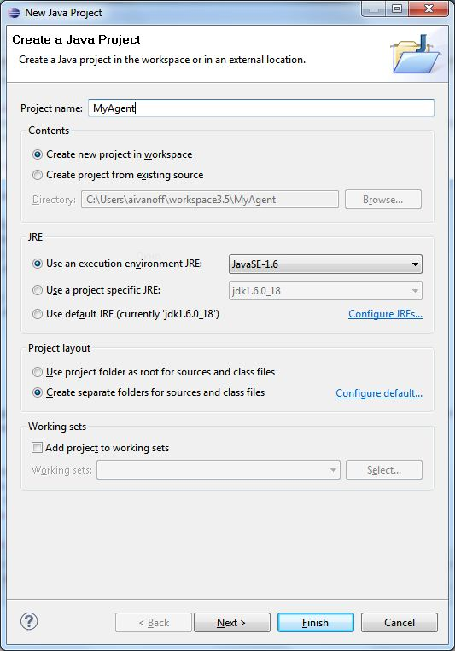

4. Підключити бібліотеки Jade до проекту
- В операційній системі:
  - В директорії проекту створити піддиректорію lib
  - Скопіювати всі файли *.jar з директорії JADE-bin-4.1\jade\lib\ і всех її піддиректорій в директорію lib. Зазвичай це jade.jar та commons-codec-1.3.jar.
- В Eclipse:
  - Натиснути праву кнопку на проекті та з контекстного меню вибрати Refresh – папка з’явиться в проекті
  - Натиснути праву кнопку на проекті та з контекстного меню вибрати Properties
  - У вікні Properties вибрати, зліва, розділ Java Build Path
  - В разділі Java Build Path вибрати закладку Libraries
  - Натиснути справа кнопку Add JARs, вибрати *.jar бібліотеки, які копіювалися, натиснути ОК
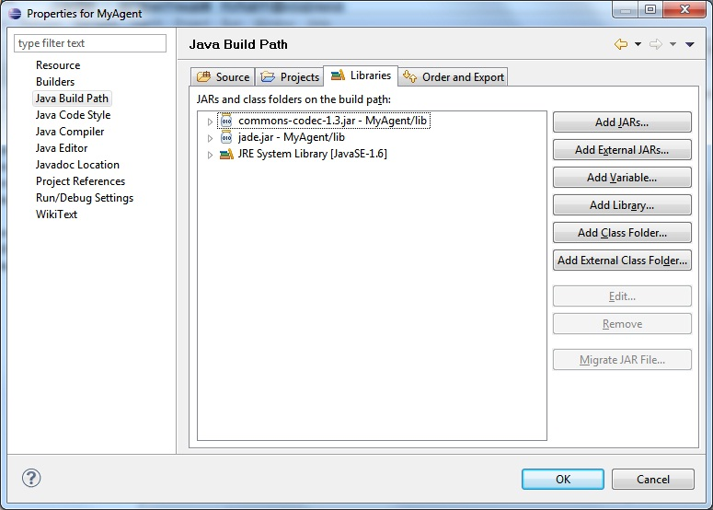

5. Подключити вихідний код Jade до бібліотек. Для того, щоб було можна за допомогою звеваджувача заходити всередину системи Jade або просто переглядати код Jade, необхідно підключити вихідний код Jade до бібліотеки jade.jar.
Для цього:
- В операційні системі:
  - Копіювати файл JADE-src-4.1.zip в папку lib
- В Eclipse:
  - Натиснути праву кнопку на проекті та з контекстного меню вибрати Refresh – файл JADE-src-4.1.zip з’явиться в проекті
  - У вікні Package Explorer відкрити розділ Referenced Libraries
  - Натиснути праву кнопку на бібліотеці jade.jar та з контекстного меню вибрати Properties
  - У вікні Properties вибрати зліва розділ Java Source Attachment
  - Натиснути кнопку Workspace і вказати файл з вихідним кодом Jade

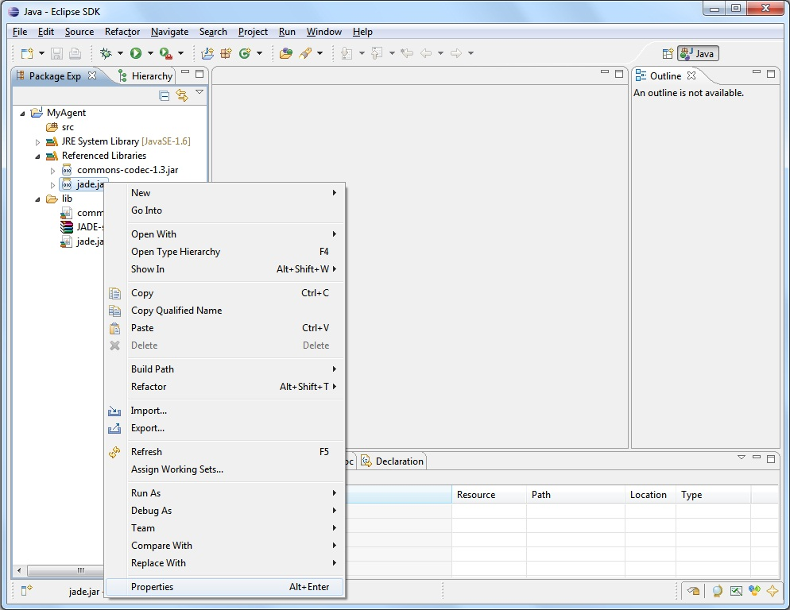
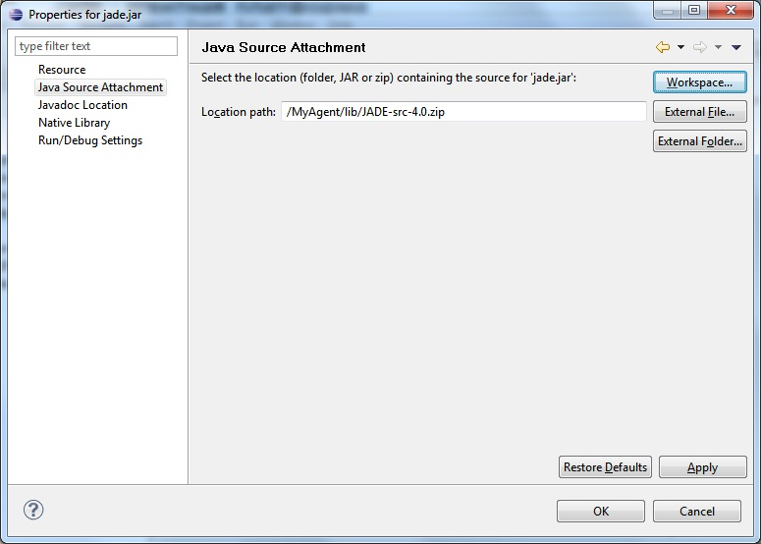
Зауважуємо, що іконка бібліотеки jade.jar змінилася
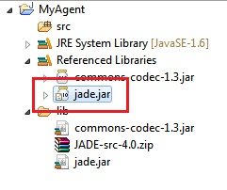
5. Написати тестові агенти
Два агенти будуть постійно обмінюватися повідомленнями між собою (пінг-понг).
- Натиснути праву кнопку мишки на папці проекту в Eclipse
- Вибрати пункт меню New -> Class
- Заповнити поля як показано на рисунку і натиснути Finish
- Відредагувати у файлі текст першого агента PingAgent (лістинг 1, Додаток А)
- Створити та відредагувати файл другого агента PongAgent (лістинг 2, , Додаток А)

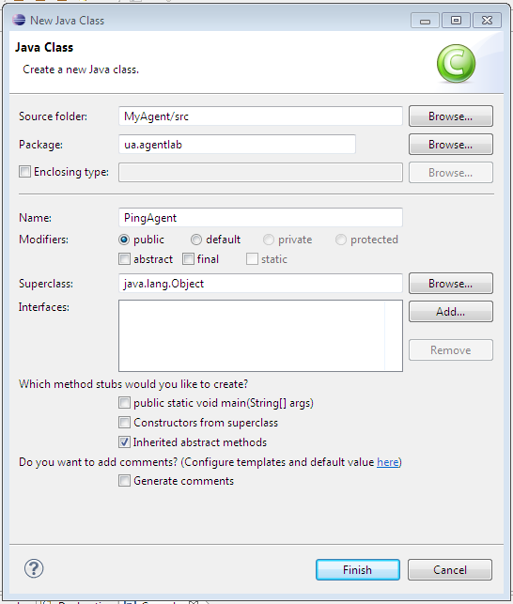
6. Запустити тестового агента
В панелі інструментів Eclipse відкрити меню Debug і вибрати пункт Debug Configurations... (те саме можна зробити з меню Run)
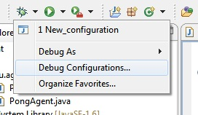

У вікні Debug Configurations
- В лівій частині вікна створити нову конфігурацію для запуску агентної платформи. Виділити Java Application та з контекстного меню вибрати New.
- В правій частині з’явиться набір вкладок с налаштуваннями створеної конфігурації запуску.
- У вкладці Main ввести ім’я проекту і клас запуску jade.Boot
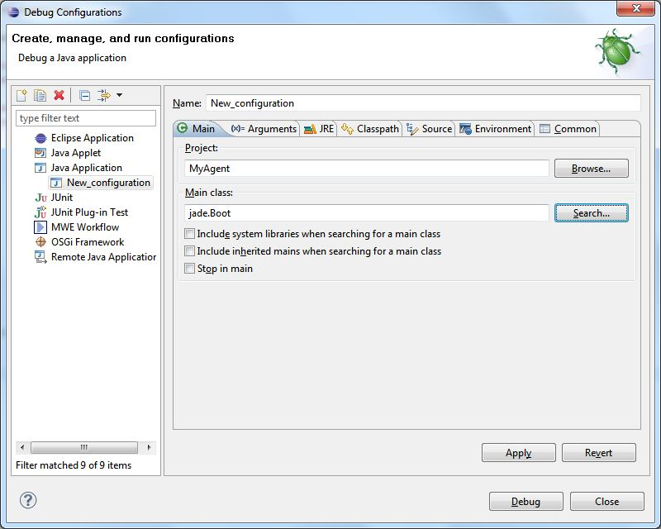

У вікні Debug Configurations
- у закладці Arguments ввести параметри без лапок "-gui test1:ua.agentlab.PingAgent;test2:ua.agentlab.PongAgent"
де test1 и test2 — довільні стрічкові імена агентів;
ua.agentlab. — назва java-пакета, в якому знаходиться java-клас агента;
PingAgent и PingAgent — імена java-класів агентів.
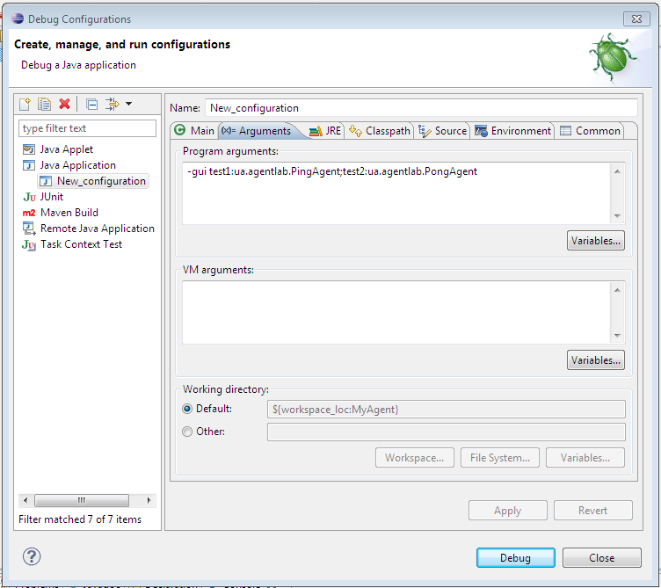

У вікні Debug Configurations
- натиснути кнопку Debug
Інформація про запуск та помилки виводитися на консоль. В результаті запуску відкриється вікно Remote Agent Management GUI.
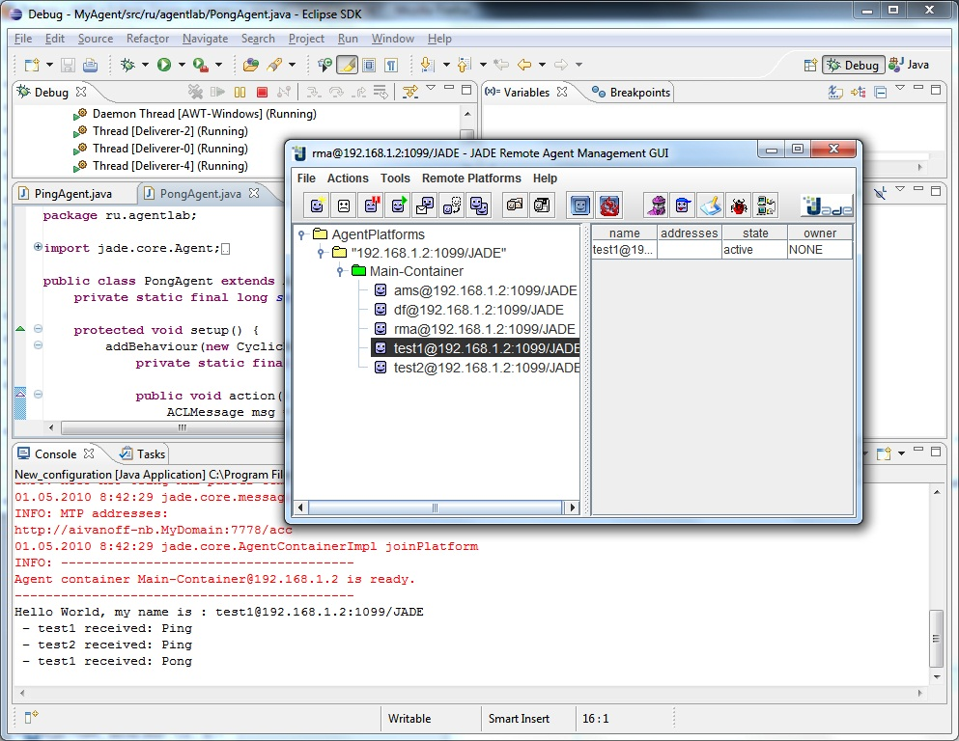

ПОРЯДОК ВИКОНАННЯ РОБОТИ

- Ознайомитися з теоретичними відомостями.
- Встановити на налаштувати необхідне програмне забезпечення.
- Виконати запуск тестових агентів.
- Підготувати і оформити звіт.

ЗМІСТ ЗВІТУ

5.1 Титульний аркуш.
5.2 Мета роботи.
5.3 Короткі теоретичні відомості.
5.4 Результати виконання роботи.
5.5 Висновок.

ЛІТЕРАТУРА

- Bellifemine, F. L., Caire, G., та ін. Developing Multi-Agent Systems with JADE. : Wiley, 2007. – ISBN 0470057475.
ІНТЕРНЕТ ПОСИЛАННЯ
http://jade.tilab.com
http://www.agentlab.ru

Додаток А.

Лістинг 1. Перший агент, файл PingAgent.java

package ua.agentlab;
import jade.core.AID;
import jade.core.Agent;
import jade.core.behaviours.CyclicBehaviour;
import jade.domain.AMSService;
import jade.domain.FIPAAgentManagement.AMSAgentDescription;
import jade.domain.FIPAAgentManagement.SearchConstraints;
import jade.lang.acl.ACLMessage;
public class PingAgent extends Agent {
private static final long serialVersionUID = 8257866411543354395L;
public void setup() {
System.out.println("Hello World, my name is : " + getAID().getName());
// Поведінка агента Виконується в циклі
addBehaviour(new CyclicBehaviour(this) {
private static final long serialVersionUID = 7774831398907094833L;
public void action() {
ACLMessage msg = receive();
if (msg != null) {
// Вивід на екран локального імені агента і отриманого повідомлення
System.out.println(" – " + myAgent.getLocalName() + " received: " + msg.getContent());
}
// Блокуємо поведінку, до появи в черзі повідомлень агента хоча б одного повідомлення
block();
}
});
AMSAgentDescription[] agents = null;
try {
SearchConstraints c = new SearchConstraints();
c.setMaxResults(new Long(-1));
agents = AMSService.search(this, new AMSAgentDescription(), c);
} catch (Exception e) {
System.out.println("Problem searching AMS: " + e);
e.printStackTrace();
}
for (AMSAgentDescription agent : agents) {
AID agentID = agent.getName();
ACLMessage msg = new ACLMessage(ACLMessage.INFORM);
msg.addReceiver(agentID);// id агента якому відправляємо повідомлення
msg.setLanguage("English");// Мова повідомлення
msg.setContent("Ping"); // Вміст повідомлення
send(msg); // Відправка повідомлення
}
}
}

Лістинг 2. Другий агент, файл PongAgent.java

package ua.agentlab;
import jade.core.Agent;
import jade.core.behaviours.CyclicBehaviour;
import jade.lang.acl.ACLMessage;
public class PongAgent extends Agent {
private static final long serialVersionUID = 3663966406239393054L;
protected void setup() {
addBehaviour(new CyclicBehaviour(this) {
private static final long serialVersionUID = -1912882200351395625L;
public void action() {
ACLMessage msg = receive();
if (msg != null) {
// Вивід на екран локального імені агента і отриманого повідомлення
System.out.println(" – " + myAgent.getLocalName() + " received: " + msg.getContent());
ACLMessage reply = msg.createReply();
reply.setPerformative(ACLMessage.INFORM); // встановлюємо перформатив повідомлення
reply.setContent("Pong"); // вміст повідомлення
send(reply);// відправка повідомлення
}
block();
}
});
}
}

НАВЧАЛЬНЕ ВИДАННЯ

МЕТОДИЧНІ ВКАЗІВКИ

до лабораторної роботи № 1
з дисципліни “Методи проектування мультиагентних систем”
для студентів спеціальності 7.030.505 “Системне проектування”
та магістрів за фахом 8.030.505 “Системне проектування”.
для стаціонарної та заочної форм навчання

Укладачі: Романюк Андрій Богданович

